ПРАКТИЧЕСКАЯ РАБОТА № 7

РАЙОНИРОВАНИЕ (СОЗДАНИЕ ГЕОГРУПП).
ПОМЕЩЕНИЕ КАРТ В OLE-ПРОГРАММЫ.

Цель работы: научиться создавать географические группы (районирование) для анализа данных; помещать карты, созданные в MapInfo в другие программы. В этой работе мы создадим геогруппы, показывающую количество субъектов России в федеральных округах, используя векторную карту России.
Районированием называется процесс объединения объектов карты в группу по какому-либо критерию. Для каждой района MapInfo автоматически вычисляет суммы и средние величины значений из числовых полей записей, соответствующих группируемым объектам, и показывает их в окне «Список Районов». Этот процесс часто называют балансировкой.
При выполнении районирования создается группа районов. Точное число районов зависит от смысла выполняемой работы. Можно присвоить уникальное имя для каждого района, например, если вы хотите работать с четырьмя районами, их можно назвать Северо-Восточный, Юго-Восточный, Северо-Западный и Юго-Западный. Каждый район представлен отдельной записью в Списке районов.
Когда объект выбран на Карте, то он включается в изменяемый район временно. Однако MapInfo Professional пересчитывает суммы и средние значения в окне Списка Районов, используя значения из записи выбранного объекта. Если исключить объект из выбора, то он исключается из района, а числовые значения в окне Списка Районов принимают прежние значения.
Откройте файл областное_деление.tab из папки ПРАКТИКУМ / tab_file. Нам необходимо субъекты Российской Федерации сгруппировать по федеральным округам.

Федеральные округа были созданы указом Президента России В.В. Путина от 13 мая 2000 г. № 849 «О полномочном представителе Президента Российской Федерации в федеральном округе». Федеральные округа не являются субъектами или иной конституционной частью административно-территориального деления Российской Федерации и были созданы по аналогии с военными округами и экономическим районами, но не совпадали с их количеством и составом. В момент их учреждения в 2000 было создано 7 федеральных округов:

Федеральный округ | Субъекты, входящие в его состав
Центральный федеральный округ | Белгородская область, Брянская область, Владимирская область, Воронежская область, Ивановская область, Калужская область, Костромская область, Курская область, Липецкая область, Московская область, Орловская область, Рязанская область, Смоленская область, Тамбовская область, Тверская область, Тульская область, Ярославская область, г. Москва.
Северо-Западный федеральный округ | Республика Карелия, Республика Коми, Архангельская область, Вологодская область, Калининградская область, Ленинградская область, Мурманская область, Новгородская область, Псковская область, г. Санкт-Петербург, Ненецкий автономный округ.
Южный федеральный округ | Республика Адыгея (Адыгея), Республика Калмыкия, Краснодарский край, Астраханская область, Волгоградская область, Ростовская область, Республика Дагестан, Республика Ингушетия, Кабардино-Балкарская Республика, Карачаево-Черкесская Республика, Республика Северная Осетия - Алания, Чеченская Республика, Ставропольский край.
Приволжский федеральный округ | Республика Башкортостан, Республика Марий Эл, Республика Мордовия, Республика Татарстан, Удмуртская Республика, Чувашская Республика, Кировская область, Нижегородская область, Оренбургская область, Пензенская область, Пермская область, Самарская область, Саратовская область, Ульяновская область, Коми-Пермяцкий автономный округ.
Уральский федеральный округ | Курганская область, Свердловская область, Тюменская область, Челябинская область, Ханты-Мансийский автономный округ, Ямало-Ненецкий автономный округ.
Сибирский федеральный округ | Республика Алтай, Республика Бурятия, Республика Тыва, Республика Хакасия, Алтайский край, Красноярский край, Иркутская область, Кемеровская область, Новосибирская область, Омская область, Томская область, Читинская область, Агинский Бурятский автономный округ, Таймырский (Долгано-Ненецкий) автономный округ, Усть-Ордынский Бурятский автономный округ, Эвенкийский автономный округ.
Дальневосточный федеральный округ | Республика Саха (Якутия), Приморский край, Хабаровский край, Амурская область, Камчатская область, Магаданская область, Сахалинская область, Еврейская автономная область, Корякский автономный округ, Чукотский автономный округ.

Выберите в верхнем меню «Окно – Районирование..». Появится диалог нового районирования:
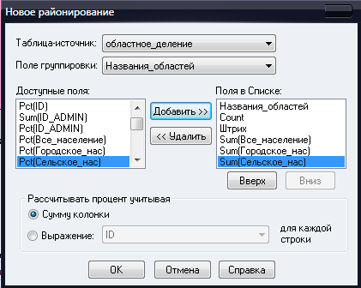

Таблица-источник у нас будет областное_деление, а данные будут группироваться по колонке Названия_областей.
Слева показаны доступные поля для отображения в списке районирования, справа – которые будут в нём отображаться. В колонке Count будет отображаться количество областей в районе, в колонке Штрих – цвет района, которым он будет заштрихован. Колонки Sum(Все_население) и т.п. программа посчитает для нас сама (в таблице ее нет). Нажмите «ОК».
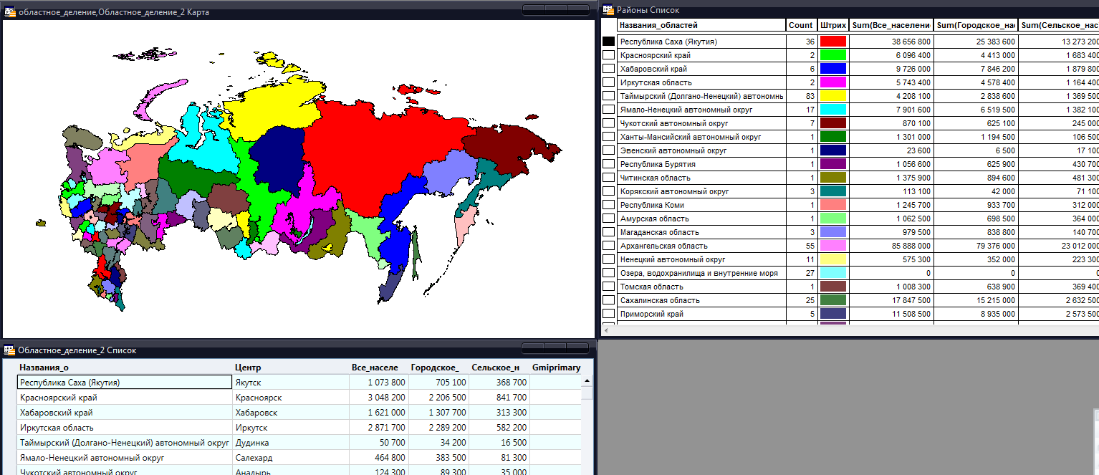

Следующий шаг. Выбираем так называемы изменяемый район - т.е. область, к которой будет добавлять другие регионы. Для этого просто выделяем курсором нужный регион (на рисунке ниже Республика Саха (Якутия)) и жмём кнопку Изменяемый район на панели инструментов:
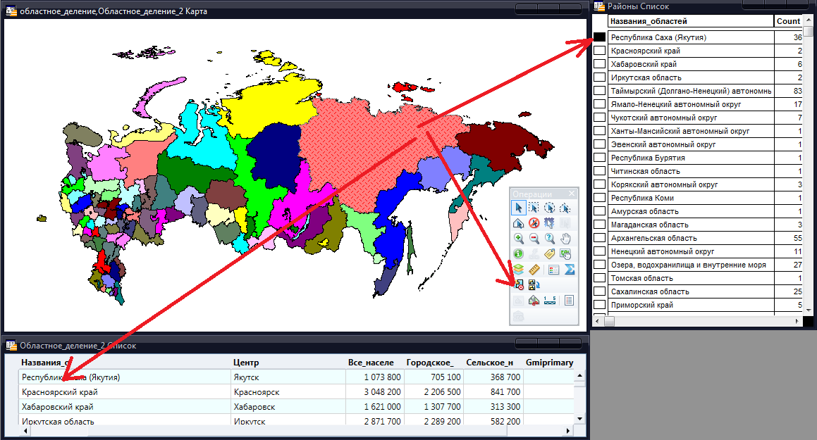

Далее совсем просто. Прижимая клавишу Shift, выделяем на карте регионы, которые хотим «подлить» к изначально выбранному полигону. Программа автоматически просчитывает нужную статистику (можно проверить с калькулятором) – суммирует население в строке «Республика Саха (Якутия)». Теперь, если после выделения регионов нажать кнопку Добавить к району на Панели инструментов, программа «сольёт» указанные области в один район, который переименуем в Дальневосточный федеральный округ:
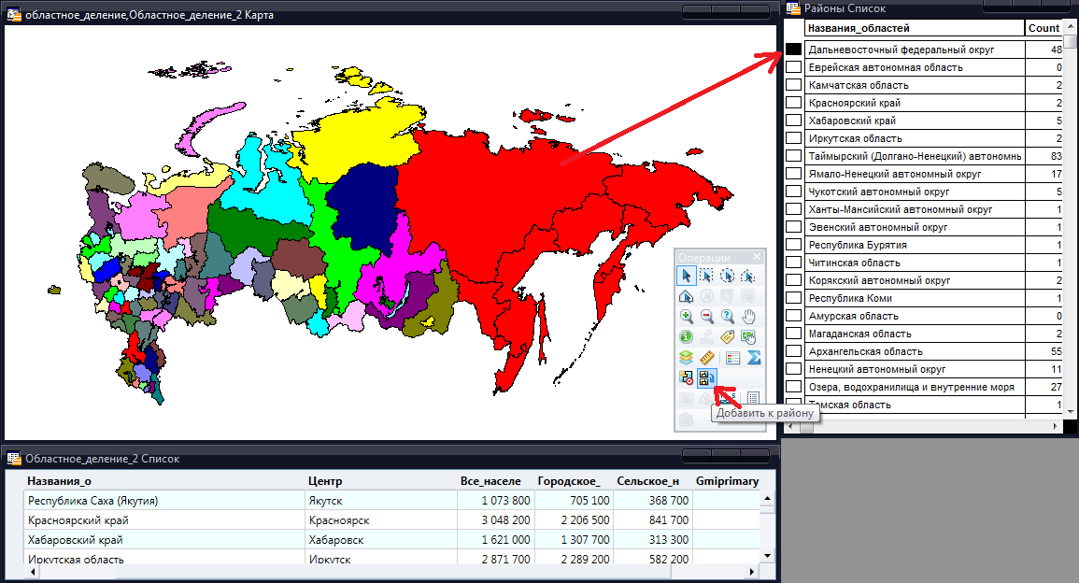

Аналогичным образом группируются регионы по другим федеральным округам:
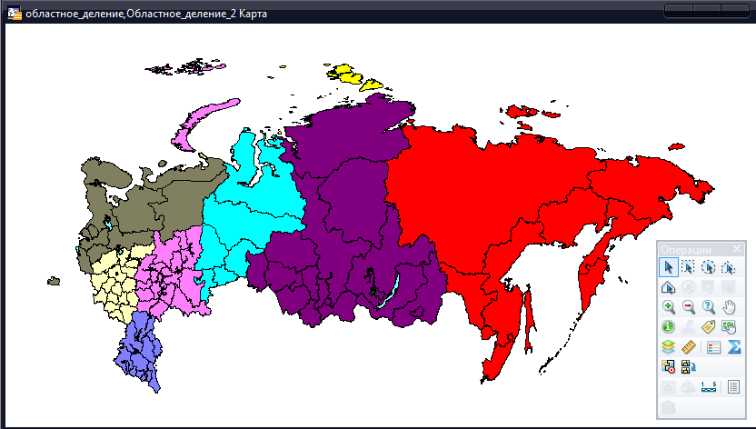

Перед нами открылось окно районирования. В нем показаны цветом районы, по которым сгруппированы области РФ. Обратите внимание на строчку в окне районирования, которая называется ***** – там отображаются области, не вошедшие ни в один район. Туда переносят одну или несколько регионов при изменении структуры районирования на нашей карте. Давайте перенесём туда несколько объектов.

На основании указа президента России Д. А. Медведева от 19 января 2010 № 82 число федеральных округов было увеличено до 8 – из состава Южного федерального округа были выведены Республика Дагестан, Республика Ингушетия, Кабардино-Балкарская Республика, Карачаево-Черкесская Республика, Республика Северная Осетия, Чеченская Республика, Ставропольский край, которые образовали Северо-Кавказский федеральный округ. Отразим это изменение на нашей карте районирования.

Это делается так: на карте выбираете области, потом выбираете в окне районирования район, к которому хотите присоединить выбранные области (*****) – число областей в районе сразу изменится, но изменения не запомнятся. Нажмите кнопку «Добавить выборку к району». Выбранные регионы окрасились в белый цвет.
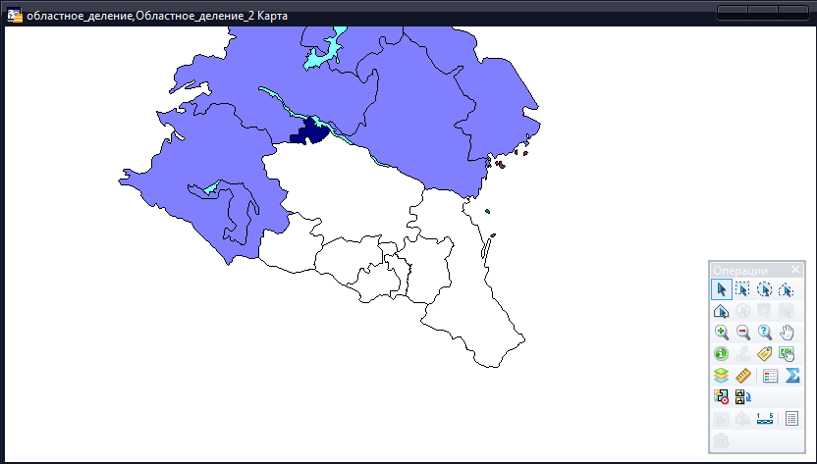

Теперь из «пустых» регионов можно сформировать аналогичным образом новый район.
Если в таблице, связанной с картой базы данных уже есть колонка, в которой указывается принадлежность региона к какому-либо району, то программа сгруппирует регионы по районам самостоятельно, если эту колонку выбрать в качества «Поля группировки» окна «Новое районирование», а также автоматически рассчитает все статистические показатели. Это значительно упрощает задачу районирования.

Задание. Используя карту Гомельской области, выделить на ней с помощью инструмента районирования 4 района с условием, чтобы население их было примерно одинаковым.

Размещение карт в OLE-программах. В этой работе мы научимся помещать карты из MapInfo в другие программы, поддерживающие OLE – протокол (к таким, в частности относятся MS Word и Excel, CorelDraw и т.д.).
OLE (англ. Object Linking and Embedding) – технология связывания и внедрения объектов в другие документы и объекты, разработанные корпорацией Майкрософт.
OLE позволяет передавать часть работы от одной программы редактирования к другой и возвращать результаты назад. Основное преимущество использования OLE (кроме уменьшения размера файла) в том, что она позволяет создать главный файл, картотеку функций, к которой обращается программа. Этот файл может оперировать данными из исходной программы, которые после обработки возвращаются в исходный документ.
Способность MapInfo использовать OLE-внедрения превратит Ваше приложение, такое как текстовый процессор или электронная таблица, в «мини-MapInfo». Вы сможете создавать, просматривать, редактировать и печатать карты для подготовки презентаций или печатных отчетов. Это становится возможным при помощи механизма OLE-внедрения объектов. Приложение-сервер (здесь MapInfo Professional) поставляет информацию, которая принимается в приложении-клиенте. Использование функций внедрения MapInfo Professional позволяет вам поместить окно карты в любое приложение, поддерживающее объекты OLE, и работать с этим окном непосредственно из приложения.
Поскольку объекты MapInfo Map представляют собой действующие OLE-объекты, то, на самом деле, вы в фоновом режиме запускаете MapInfo Professional. Когда активна карта приложения-контейнера, меню этого приложения изменится и будет представлять собой меню доступных этому приложению команд и функций MapInfo Professional. Подмножество команд и функций получило название MapInfo Map (Некоторые приложения OLE-контейнеры создают отдельное окно для редактируемого объекта). По щелчку мыши или по команде меню вы получите доступ к функциональности MapInfo Professional непосредственно в приложении, в котором вы работаете.
Откройте документ Word. Выберите пункт меню Вставка > Объект (вам покажет список программ, установленных на компьютере, из которых возможно принять OLE-объект). В списке объектов выберите MapInfo 11.0 Map:

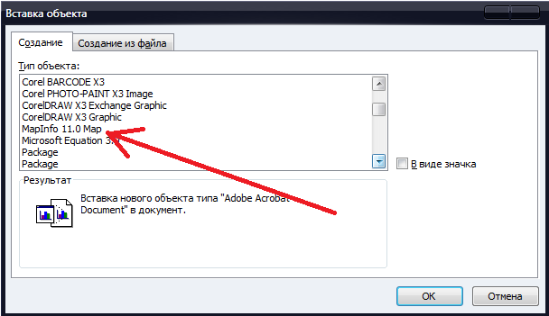

Появится контейнер с пустым пока объектом MapInfo, при двойном щелчке на который будет доступно его редактирование. Обратите внимание – верхнее меню изменилось, теперь вы работаете не с Word, а с MapInfo, хотя и урезанным вариантом:

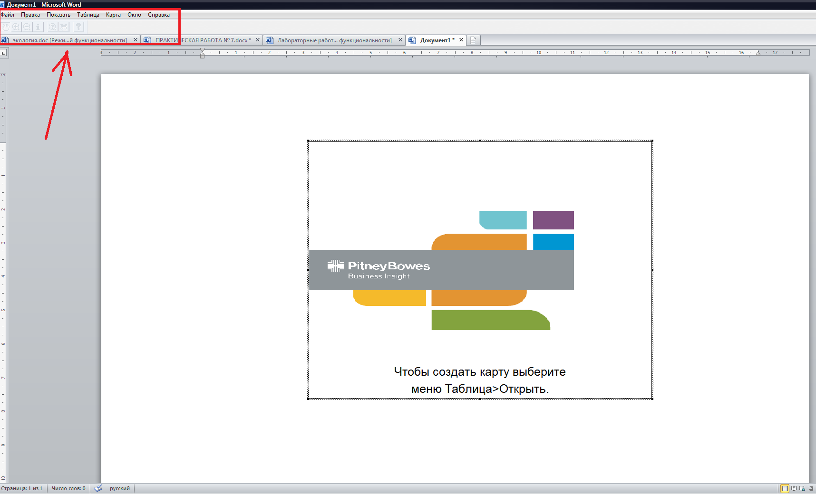

Выбрав пункт меню Таблица > Открыть, можно выбрать документ .tab, хранящийся на компьютере или внешнем носителе, и открыть его в окне MapInfo Map:

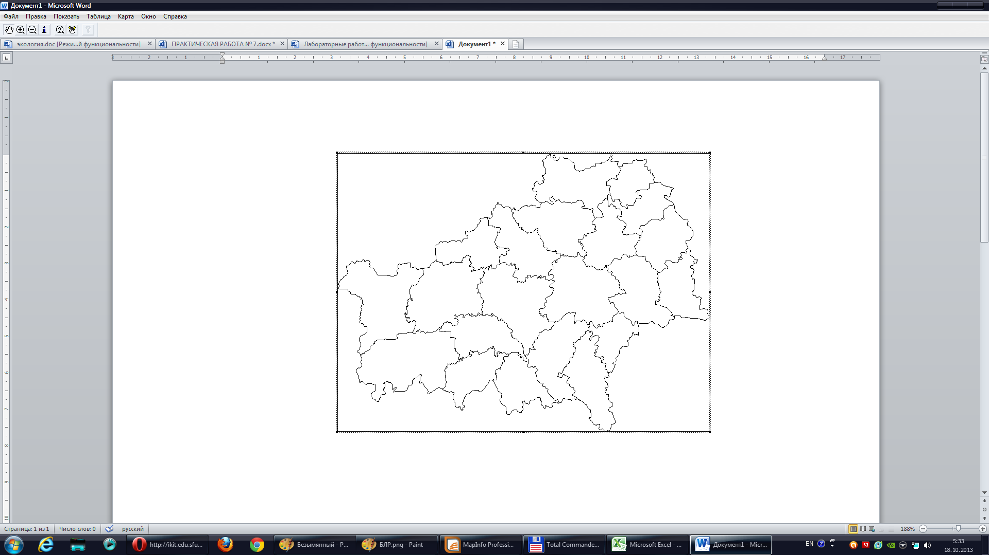

Внедрение дает Вам доступ к программе «мини-MapInfo», в которой Вы можете создавать, отображать, редактировать карты для презентаций, отчетов и публикаций. Теперь мы может работать с этим документов непосредственно в Word. Доступные инструменты собраны на панели инструментов, когда окно объекта MapInfo активно. Если оно не выбрано, документ имеет стандартный вид документа Microsoft Word. Правая кнопка мыши, если ей щёлкнуть на окне внедрённой карты, вызывает пункты меню «Управление слоями», «Показать слой полностью». Также в таком режиме на панели инструментов доступны инструменты «Сдвиг», «Уменьшающая лупа», «Увеличивающая лупа», «Дубль окна» и «Информация».
После внедрения карты Вы можете ее редактировать – изменять масштаб карты, настройки слоев, создавать и редактировать тематические карты и искать на карте объекты. Например, создадим в «мини-MapInfo» тематическую карту, отражающую численность населения Гомельской области по районам. Выбираем команду Карта > Создать тематическую карту, далее действуем стандартно, как и самой MapInfo. Результатом станет созданная в окне документа Word карта MapInfo:

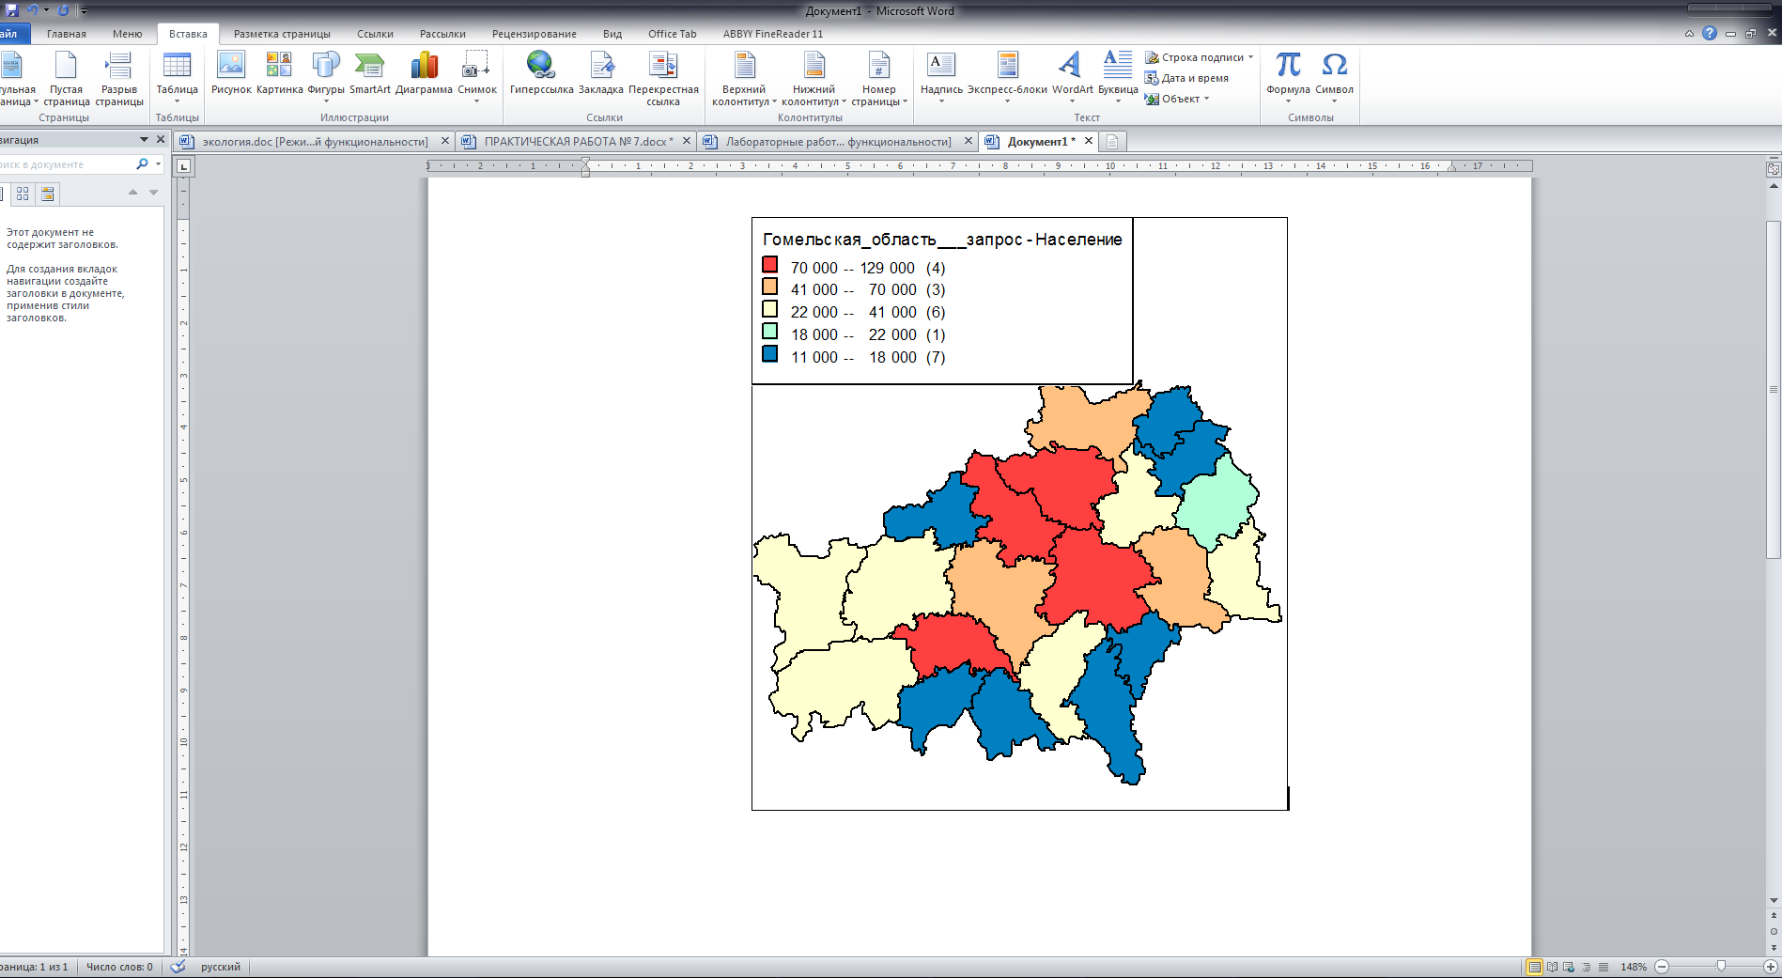

Чтобы закрыть MapInfo Map в документе щелкните на любом месте кроме редактируемой карты. Аналогичным образом можно перенести карту и редактировать её в Excel.
Второй способ переноса – выбрать при открытой в MapInfo карте команду Правка > Копировать карту, затем открыть документ Word и вставить карту из буфера обмена. В этом случае карта будет представлена в виде картинки без возможности её редактирования непосредственно в Word.
Можно просто переместить окно Карты из MapInfo в окно другой программы. Для этого нужно сделать одновременно видимыми два окна приложения – MapInfo или «мини-MapInfo» и приложение, в которое Вы будете перетаскивать карту.
Нажмите кнопку «Дубль окна», поместите указатель мыши над окном Карты и, удерживая кнопку мыши нажатой, переместите его в окно другого приложения. Отпустите кнопку мыши. В MapInfo кнопка «Дубль окна» находится на панели «Операции».
Вы также можете использовать инструмент «Дубль окна», чтобы переместить карту в среде MapInfo, то есть открыть второе окно с той же Картой. То же самое можно сделать командой Карта > Дублировать окно.

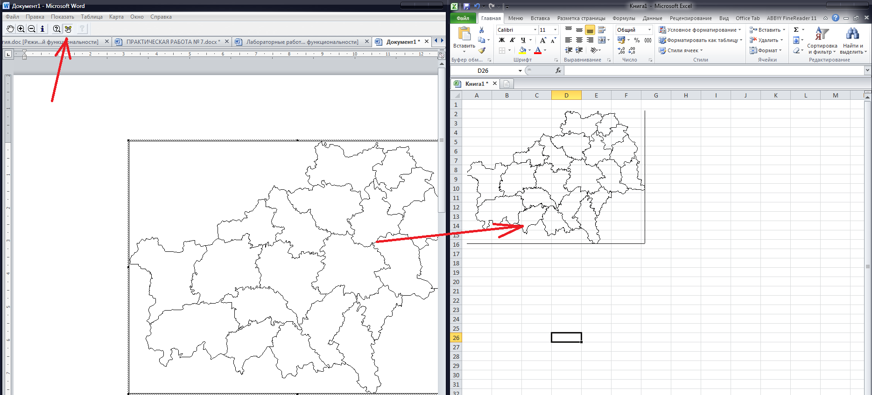

Сохранение окна картыMapInfo в формате растрового файла.
Вы можете сохранить окно карты в файле графического формата. MapInfo может сохранить окно в одном из следующих форматов: "Windows bitmap", "Windows metafile", "Portable Network Graphics Format", "JPEG File Interchange Format", "Tagged Image File Format" и "Photoshop 3.0". Графические файлы в этих форматах могут быть легко вставлены в большинство текстовых редакторов, электронных таблиц, программ презентации и графических пакетов.
Для того чтобы сохранить копию окна в графическом файле, откройте это окно в MapInfo, выберите команду Файл > Экспорт окна, задайте имя файла, из списка «Тип файлов», задайте необходимый формат, выберите папку, куда будет сохраняться файл, нажмите кнопку «Сохранить».

